2022年12月6日

報道関係者各位 九州大学大学院工学研究院附属環境工学研究教育センター

海辺の教室in佐賀・伊万里
～高校生調査から考える、生きている化石カブトガニの未来～ を開催しました！
2022年12月2日 【佐賀県立伊万里高等学校】

九州大学大学院工学研究院附属環境工学研究教育センターは、伊万里の海を通して地球の未来を討議することを目的に、2022年12月2日に海辺の教室in佐賀・伊万里～高校生調査から考える、生きている化石カブトガニの未来～を開催いたしました。
生きている化石と呼ばれるカブトガニ。恐竜がいた時代から生き続けてきましたが、いまだその生態は解明されていない部分が多い一方で絶滅危惧生物（Ⅰ類）になっています。そんなカブトガニを60年近く観察と研究を続けてきた佐賀県伊万里高等学校の生徒の皆さんの研究発表をもとに、伊万里湾カブトガニの現状の情報共有と、有識者とのディスカッションを交えた今後の研究課題探究を行いました。
このイベントは、次世代へ豊かで美しい海を引き継ぐために、海を介して人と人とがつながる“日本財団「海と日本プロジェクト」”の一環です。
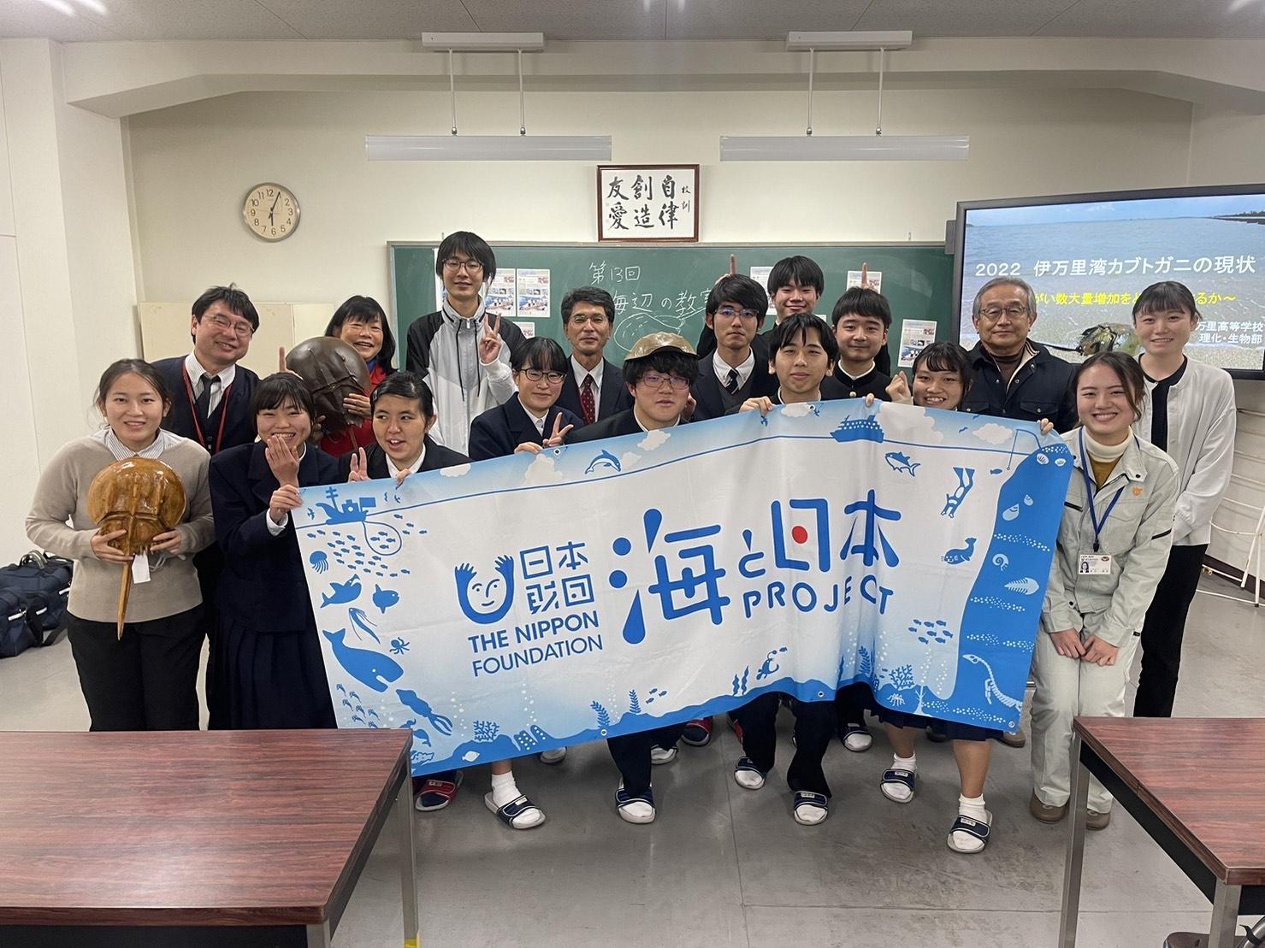
イベント概要
・開催概要
佐賀県立伊万里高等学校はカブトガニの観察研究を60年近く続けてきましたが、近年になりカブトガニの産卵観測数に飛躍的な増加が見られました。この現象をどのように評価するか高校生の研究発表と有識者を交え、大学ゼミさながらの活発な仮説の提唱や意見交換が行われ議論は大いに盛り上がりました。
・日程：2022年12月2日（金）17:00~18:00
・開催場所：佐賀県立伊万里高等学校
・参加人数：高校生9名、大学院生1名、大人10名
・協力：伊万里市教育員会生涯学習課文化財係、佐賀県立伊万里高等学校、伊万里市カブトガニを守る会

【視察】国の天然記念物「カブトガニの繁殖地」
佐賀県の伊万里湾の多々良海岸周辺はカブトガニの繁殖地として国の天然記念物（平成27年）に指定されています。その広さは東京ドーム12個分を上回る581,766.03平方メートルと広大な範囲に及びます。
多々良海岸に隣接する一角には「カブトガニの館」が設けられ、カブトガニの生体展示や、抜け殻、教材パネルなどが展示され、カブトガニを知り、保護の大切さを学ぶことができる施設があります。
今回の視察ではカブトガニの館を管理すると共に、カブトガニの繁殖地を天然記念物として保存していくことに尽力されている伊万里市教育員会生涯学習課文化財係の職員様の全面協力の下行われました。
カブトガニの館の施設案内から始まり、産学官民連携で行われてきた伊万里市のカブトガニ保護の取り組みの歴史、カブトガニの産卵地や生息地として特に重要な砂浜や干潟、逆に消失してしまった砂浜であった場所などを見て回ることができました。問題となっている砂浜では、これまでいくつもの砂浜や干潟の修復問題に携わってきた清野聡子准教授（九州大学大学院工学研究院附属環境工学研究教育センター・九州大学うみつなぎプロジェクトリーダー）によるカウンセリングが行われ、かつての開発によって生息場所を追いやられてしまった生き物たちが戻って来れる環境を再生するための提案が行われました。
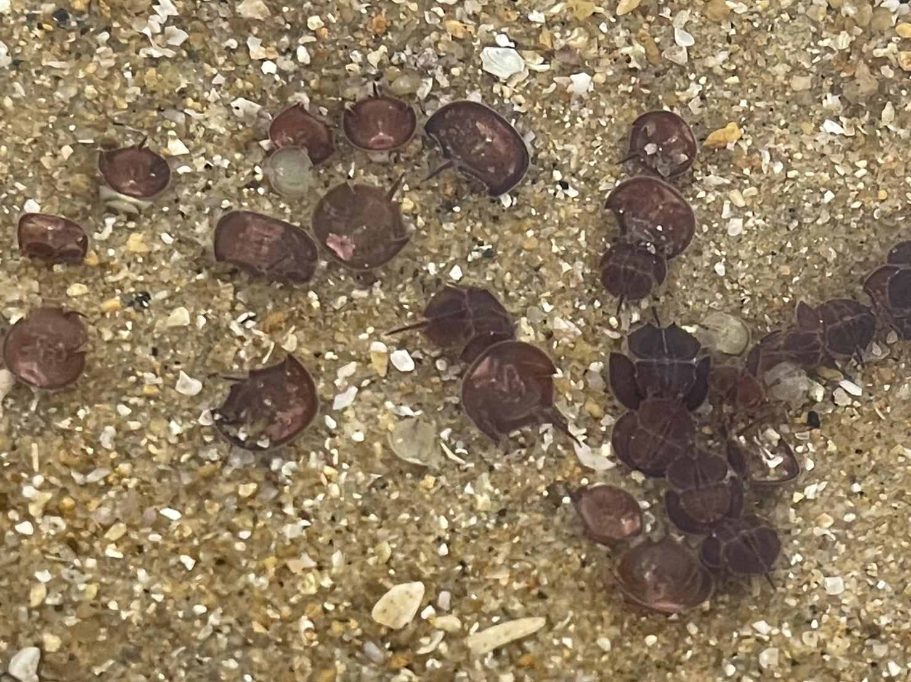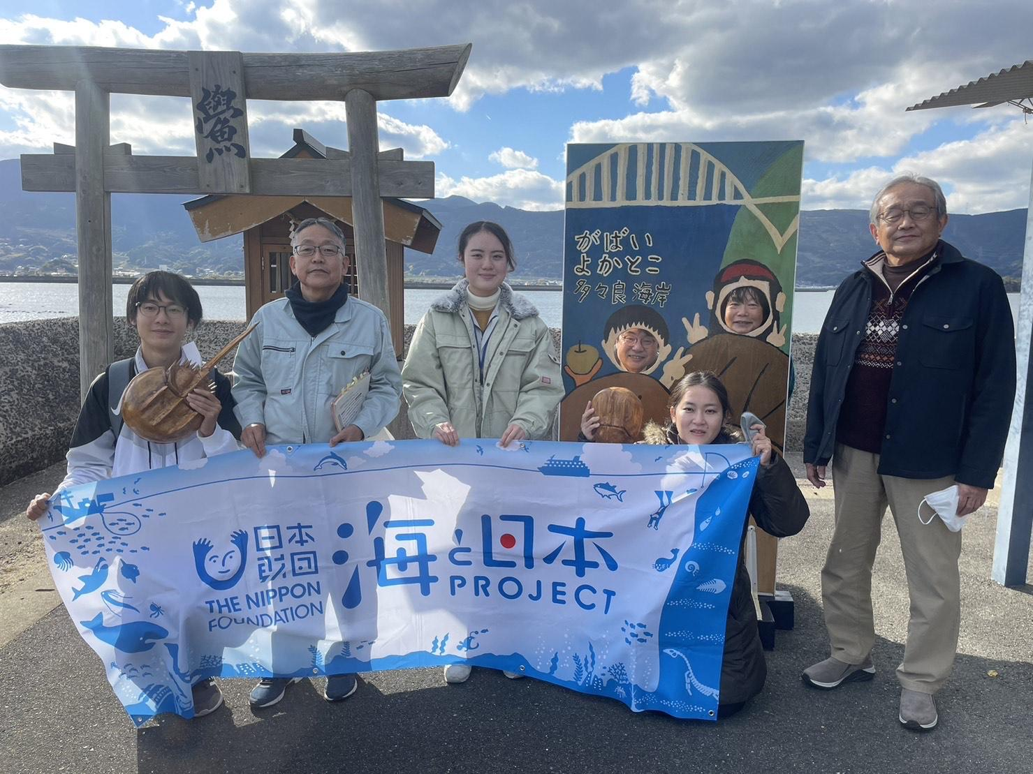

【海辺の教室】伊万里高等学校の研究発表とディスカッション
佐賀県立伊万里高等学校では、昭和39年からカブトガニの観察研究が始まり、約60年間、脈々と引き継がれ、県外からも「伊万里高校といえばカブトガニ研究」と周知されるまでに至っています。
今回の海辺の教室は、大学の研究室で行われるゼミ形式を取り、発表内容の精査や問題点の抽出、議論を重ねるとともに、これから大学進学を検討していく高校生にとっては、大学で行われる主体的、行動的な研究活動を疑似体験できるイベントになるよう工夫しました。
伊万里高等学校でカブトガニの観察研究を行う理科・生物部の発表のテーマとなったのは、「伊万里湾カブトガニの現状～産卵つがい数増加をどう評価するか～」という内容でした。今回の研究発表の背景として、例年では500つがい、多い時でも800つがいの産卵が観測されてきましたが、昨年、今年と1,200つがいを超える観測がされたという状況があります。過去にもいくつかカブトガニの産卵数が増加する事例があったことや、別な産卵地（北九州）での増加の事例も上げ、増加理由の分析を行ったものの、近年の増加現象がその分析結果と一致しないという問題に直面しています。
カブトガニは生息地が限られ、ほかのどの動物にも似ていない特異な生き物であるため、まだ未解明の部分がいくつもあります。近年観測された産卵の増加現象はカブトガニを絶滅危惧生物から救う一手になるかもしれません。伊万里高等学校理科・生物部の生徒を囲み、研究に並走してきた伊万里高等学校の教員、伊万里市教育員会生涯学習課文化財係職員、伊万里市カブトガニを守る会顧問の酒見良司氏、九州大学の大学院生と教職員が参加し様々な仮説が提案されるなど、今後の観察調査で着目すべき内容に向けて有意義な討論が行われました。これまで伊万里湾でカブトガニの研究を行ってきた酒見氏が仮説を提唱する場面では、高校生が目を輝かせ大きく頷いている表情がとても印象的でした。
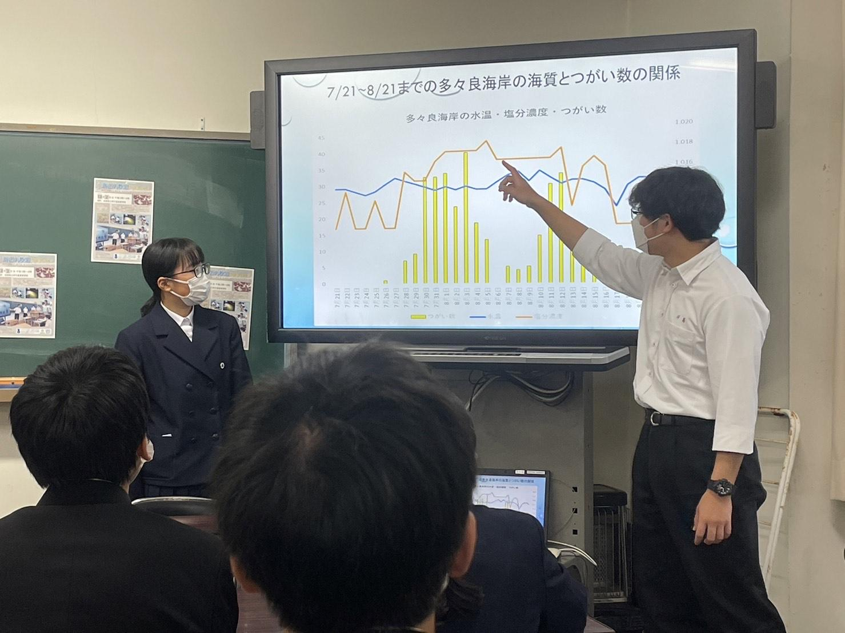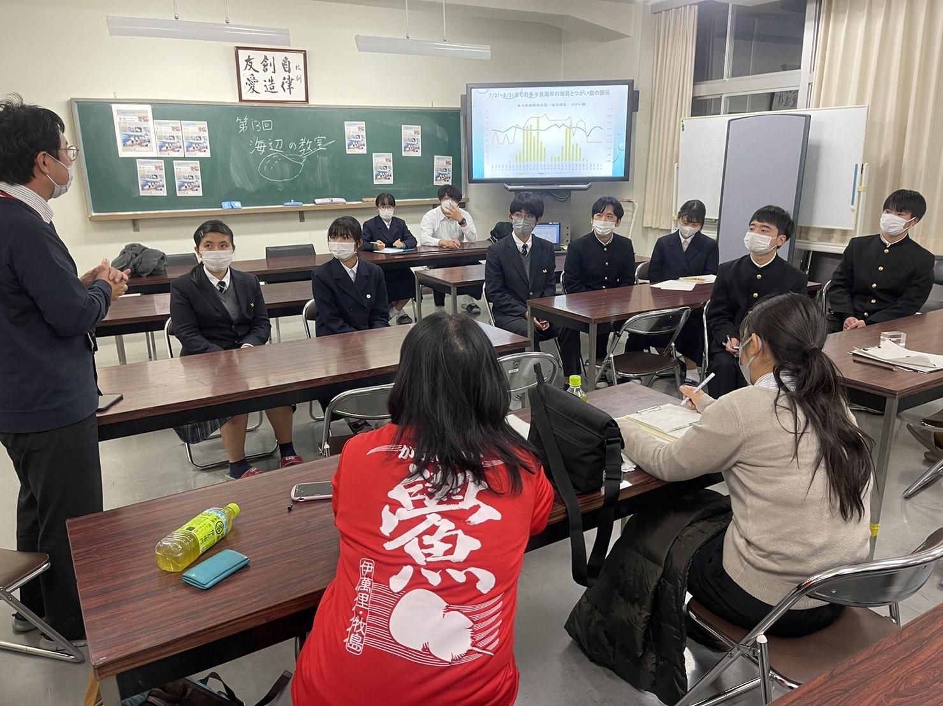

【インタビュー】伊万里市カブトガニを守る会顧問・酒見良司氏
今回、伊万里湾の視察から海辺の教室に至るまで、私たちに寄り添い導いて下さいました伊万里市カブトガニを守る会顧問の酒見良司氏にこれまでのお話をお伺いすることができました。
酒見氏がカブトガニの保全に関わるようになったのは、昭和58年に本イベントの中心である佐賀県立伊万里高等学校に生物の教師として赴任されたことがきっかけだったそうです。その時すでに伊万里高等学校ではカブトガニの観察研究の取り組みが始まっており、先輩教員から役目を引き継ぐ形で始まりました。同県佐世保市の外洋の海辺で生まれ育ち、幼いころから自然と触れ合うことが日常であった酒見氏にとってもカブトガニは未知なる生き物で、その姿形や特異で謎に包まれた生態に魅力を感じ研究や保全活動を熱心に取り組まれてきました。
伊万里高等学校では校長先生まで勤め上げ、伊万里市カブトガニを守る会顧問であり、日本カブトガニを守る会事務局長となった今でも、産学官民連携の繋ぎ手として伊万里高等学校の観察研究を支え、数少ないカブトガニ繁殖地の全国ネットワークをより力強いものとし、カブトガニの保護活動に貢献してきました。
カブトガニは2億年もの間その姿形を変えることなく生き残ってきた希少な生き物でありながら、開発と共に絶滅危惧生物へと追いやられる一方で、内毒素を検出できる唯一の天然資源としてその血液が医療利用されています。酒見先生は「2億年も姿を変えず残ってきた生きている化石を、決して私たち人間の手で滅ぼしてはいけない。」と優しい笑顔で語って下さいました。

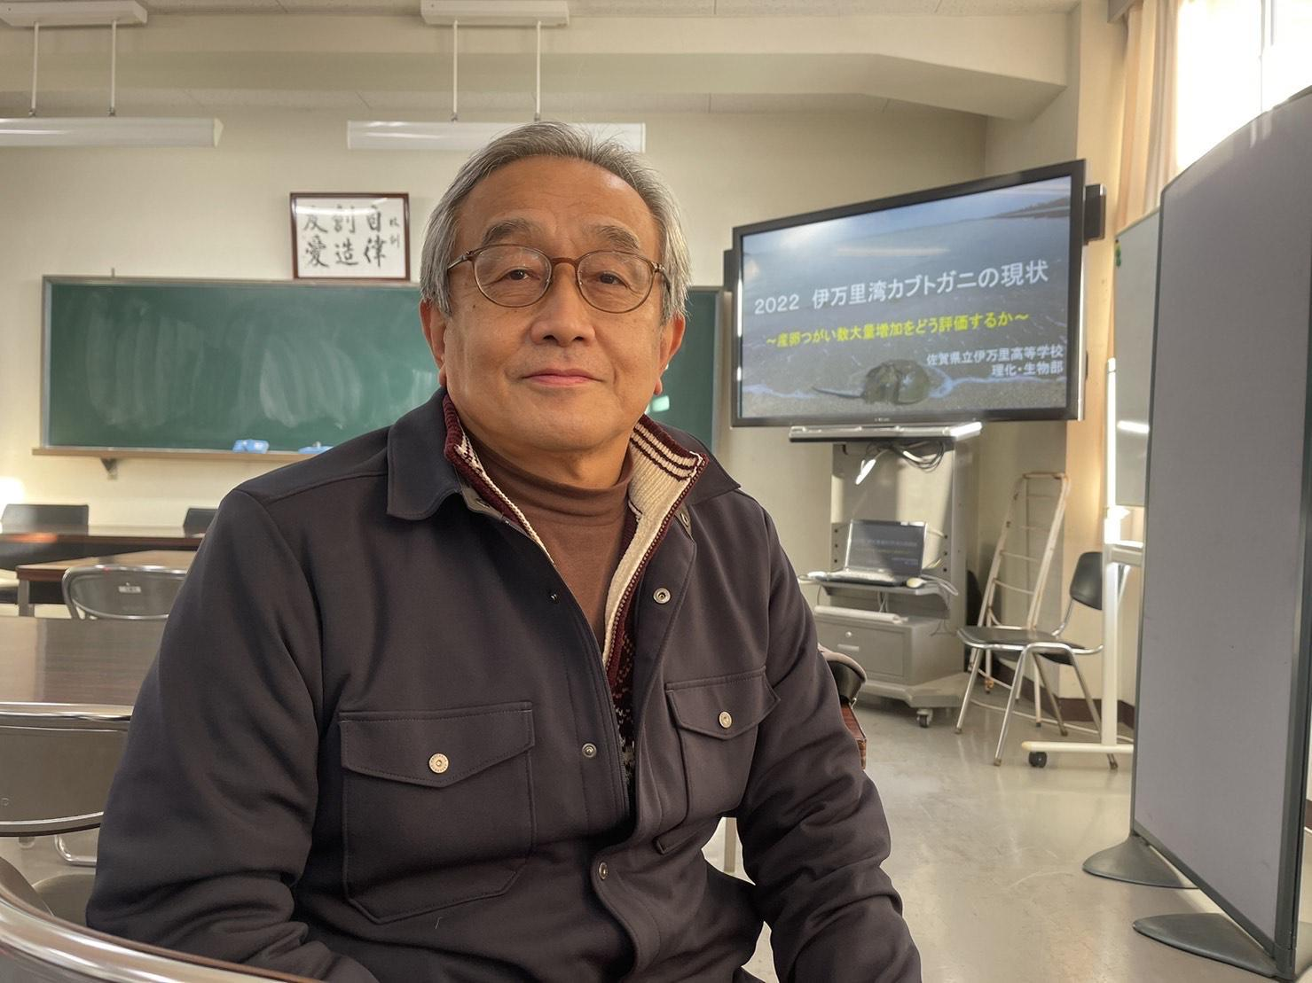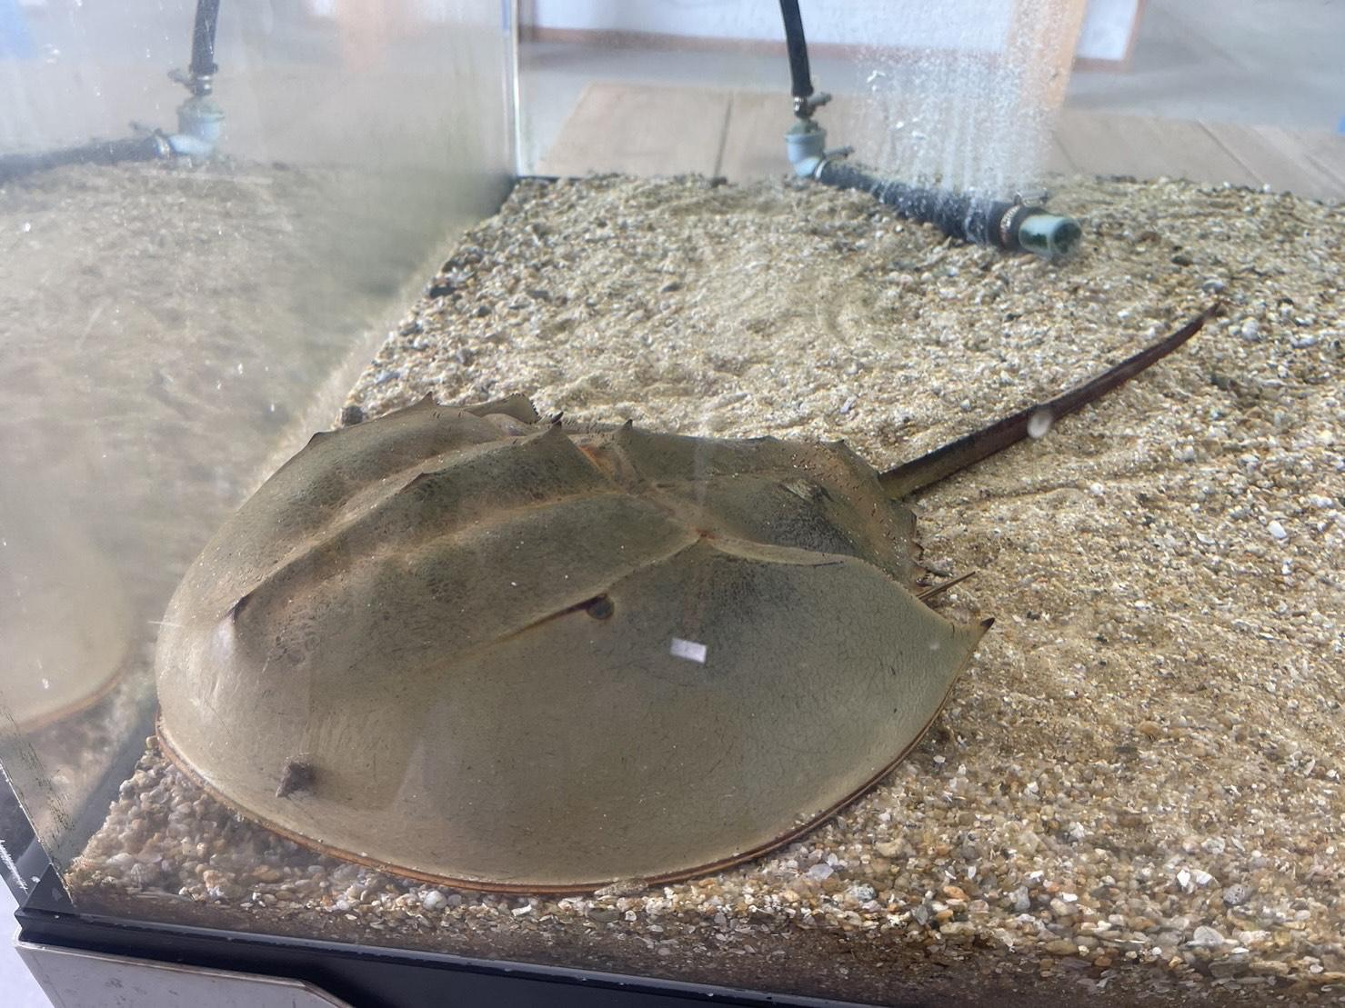

発表した高校生・傾聴した関係者からの声
（発表した高校生の声）
・様々な意見が聞けて良かった。
・様々な職業の方から色々な意見が聞けて楽しかった。
・別視点からの考察があって面白いと思った。
・大学の先生や、元生物部の顧問の方々と話し合うことはとてもいい刺激になった。
・大学の教授やボランティアの方たちの貴重な意見を聞かせてもらって勉強になりました。
・新たな研究視点を学ぶことができました。ありがとうございました。
・カブトガニに興味を持ってもらえていることが嬉しかったです。
・周りの同じような研究をしている方々と繋がっていきたいと思いました。
（傾聴した関係者の声）
・研究レベルが高い。驚いた。
・カブトガニの保護のために行っている活動資料などの紹介があったら良かった。
・伊万里の人にもっとカブトガニについて知ってもらえるよう取り組んでいきたいと思いました。

＜団体概要＞
団体名 ：九州大学大学院工学研究院附属環境工学研究教育センター
URL ：https://umitsunagi.jp/
活動内容 ：九州大学うみつなぎは、中高生に対する海洋教育を通じて国際的に活動できる「海の精 鋭」を育成する活動を行っています。日本財団・海と日本プロジェクトの補助事業とし て、九州大学が主催し、九州を中心とした各学校・関連団体・沿岸地域との協力体制を
築きつつあります。「海の総合知」を目指し、特に海洋ごみ問題に積極的に携わり、地域
から国内、国際をつなげています。磯焼け、漂着生物、海洋地形もテーマです。

日本財団「海と日本プロジェクト」
さまざまなかたちで日本人の暮らしを支え、時に心の安らぎやワクワク、ひらめきを与えてくれる海。そんな海で進行している環境の悪化などの現状を、子どもたちをはじめ全国の人が「自分ごと」としてとらえ、海を未来へ引き継ぐアクションの輪を広げていくため、オールジャパンで推進するプロジェクトです。
https://uminohi.jp/

＜お問い合わせ先＞
団体名 ：九州大学大学院工学研究院附属環境工学研究教育センター
担当者 ：郡・木下・清野
電話番号：092-802-3437
メールアドレス：contact@umitsunagi.jp

